Маслівський аграрний технікум ім.П.Х.Гаркавого

Білоцерківського національного аграрного університету

ЗАТВЕРДЖУЮ

В.о.директора Маслівського АТ

_______________В.М.Коломієць

«______» _______________20___р.

ПОЛОЖЕННЯ ПРО НАВЧАЛЬНУ ЧАСТИНУ НАВЧАЛЬНОГО ЗАКЛАДУ

Загальні положення
- Навчальна частина є основним структурним підрозділом навчального закладу, через який здійснюється вся освітянська діяльність, керівництво та контроль навчальною і методичною роботою відділів та циклових комісій. Усю свою роботу навчальна частина організує і проводить від імені та за дорученням дирекції коледжу.
Розпорядження навчальної частини в межах компетенції, визначеної статутом та даним Положенням, є обов'язковим для завідувачів відділеннями, лабораторіями, кабінетами, викладацького складу, навчально-допоміжного та навчально-виробничого персоналу, служб інформаційного й інженерного забезпечення навчального процесу.
- У функціональному й оперативному відношенні навчальна частина підпорядкована заступнику директора з навчальної роботи.
- Керівництво діяльністю навчальної частини здійснює начальник навчальної частини, який призначається і звільняється з роботи наказом директора коледжу згідно з діючим законодавством про працю. Начальник навчальної частини є заступником директора з навчальної роботи.
4. Начальник навчальної частини входить до складу ради навчального закладу і методичної Ради.
  - У своїй роботі начальник навчальної частини керується Законами України, нормативними документами, наказами й інструкціями Міносвіти та Мінагрополітики України, статутом коледжу, наказами та розпорядженнями заступника з навчальної роботи та даним Положенням.
  - Реорганізація, зміна функцій та структури навчальної частини здійснюється на підставі діючих положень і нормативних актів директором навчального закладу.
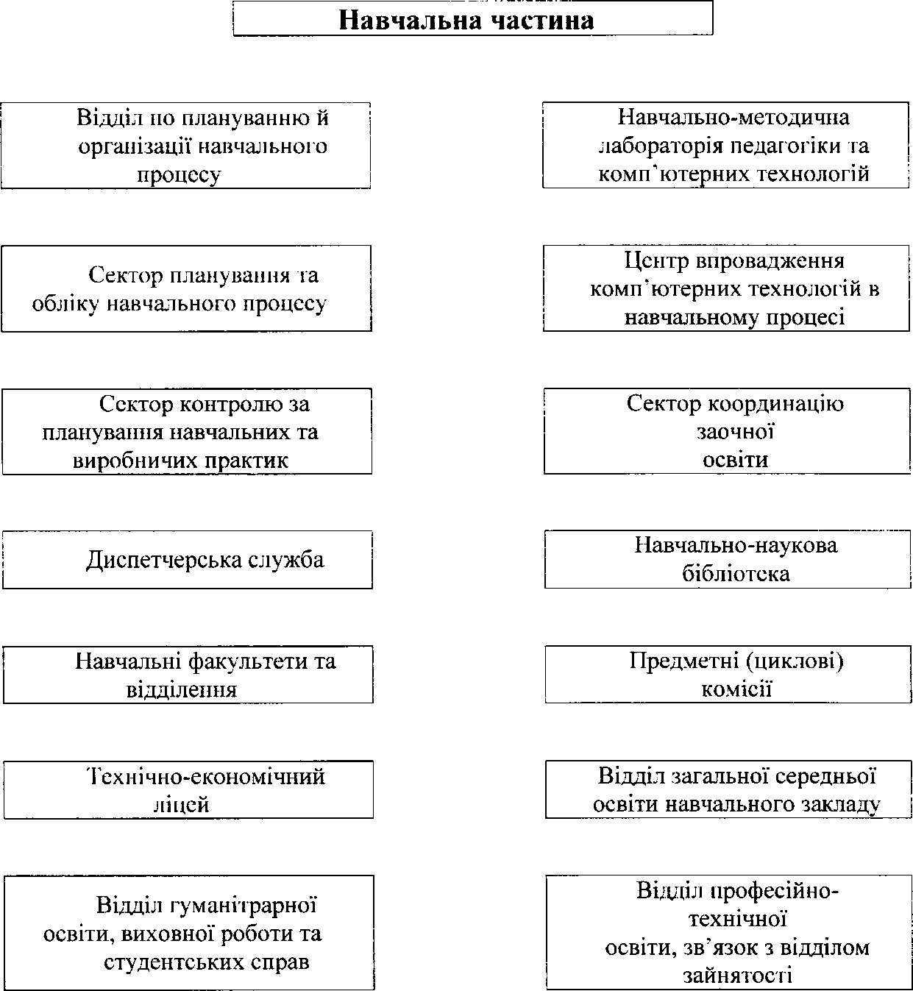

Структура навчальної частини
Структура навчальної частини:
2. До складу навчальної частини входять і безпосередньо підпорядковані: відділ по плануванню й організації навчального процесу;
- навчально-методична лабораторія педагогіки та комп'ютерних технологій навчальному процесі;
- сектор планування навчальних, технологічних,
- переддипломних виробничих практик;
- диспетчерська служба навчальної частини;
- сектор координації наочної освіти;
- навчально-наукова бібліотека;
- факультети на навчальні відділення;
- предметні (циклові) комісії (філіали кафедр);
- відділ загальної середньої освіти;
- відділ гуманітарної освіти, виховної роботи та студентських справ;
- технічно-економічний ліцей.
В оперативному порядку навчальній частині підпорядковані методисти і диспетчери навчальних відділень.

Функції навчальної частини
  - Організаційне забезпечення розробки і запровадження навчально- методичного комплексу та контрольних заходів стосовно системи підготовки фахівців рівнів "Бакалавр", "Молодший спеціаліст", "Ліцеїст", "Робітник".
  - Участь у формуванні кваліфікаційних вимог і розробці навчальних планів, графіків навчального процесу, програм загальноосвітньої, гуманітарної та професійної підготовки вказаних фахівців.
  - Планування занять та складання розкладу за всіма формами навчання, узгодження графіків контрольних заходів, залікових та іспитових сесій.
  - Вивчення пропозицій щодо вдосконалення планування й організації навчального процесу. Контроль за виконанням навчальних планів та програм за напрямами підготовки, спеціальностями і спеціалізаціями.
  - Планування та контроль за виконанням педагогічного навантаження.
  - Підготовка проектів штатних розкладів та організаційне забезпечення комплектування професорсько-викладацького складу та навчально-допоміжного персоналу навчального закладу.
  - Складання плану заходів щодо організації та проведення нового прийому студентів на денну та заочну форми навчання. Аналіз проведеної роботи з прийому студентів на перший ,курс та на перший курс ліцею.
  - Облік чисельності та руху контингенту студентів денної та заочної форми навчання.
  - Контроль трудової дисципліни студентів, перевірка групових журналів. Контроль трудової дисципліни професорсько-викладацького складу, навчально- допоміжного персоналу, організація періодичних контрольних перевірок якості занять.
  - Узагальнення та аналіз матеріалів за підсумками іспитових сесій. Контроль за ходом ліквідації академічної заборгованості.
  - Контроль за організацією та проведенням навчальних і виробничих практик студентів. Погодження навчально-дослідними господарствами навчального закладу, сільськогосподарськими підприємствами питань щодо проведення навчальних та виробничих практик.
  - Погодження складів та строків роботи Державних іспитових комісій. Підведення підсумків та аналіз роботи ДІК
  - Контроль за плануванням та проведенням студентських олімпіад.
  - Підготовка матеріалів щодо призначення іменних стипендій.
  - Планування використання навчальних приміщень та організації та поліпшення технічної оснащеності аудиторій та лабораторій.
  - Контроль за роботою навчальних лабораторій і кабінетів та за використанням аудиторного фонду.
17. Планування транспортних перевезень студентів, пов'язаних з навчальним процесом.
18. Здійснення контролю за своєчасною розробкою відділеннями та цикловими комісіями планової навчально-звітної документації та поданням
звітності встановленої. Складання статистичних звітів з навчальної роботи закладу освіти. Підготовка довідок, відповідей на листи з питань навчальної роботи.
    - Організація огляду готовності відділів та циклових комісій до нового навчального року.
    - Участь у підготовці матеріалів з навчальної і методичної роботи для розгляду на методичній раді навчального закладу. Підготовка проектів наказів з питань навчальної роботи.
    - Участь у підготовці нормативних показників для фінансового забезпечення навчального процесу в навчальному закладі.
    - Участь у плануванні підвищення кваліфікації професорсько-викладацького складу.
    - Інформація завідувачів відділення про нові положення, нормативні документи та накази, які регламентують навчальний процес.
    - Вивчення, узагальнення та розповсюдження передового досвіду стосовно організації навчального процесу.
    - Періодична інформація дирекції про виконавчу дисципліну відділень з питань, які входять у компетенцію навчальної частини.
    - Вивчення узагальнення бібліотечного фонду та контроль за його комплектуванням.

Права навчальної частини
      - Здійснює контроль за виконанням Законів України щодо освіти, постанов Кабінету Міністрів, наказів та розпоряджень Міністерства аграрної політики України, рішень вченої ради та ректорату, дирекції з питань організації та проведення навчального процесу.
      - Вимагає від завідувачів відділеннями та головними циклових комісій своєчасного оформлення планової документації та подання звітності стосовно навчального процесу. Чіткого виконання розкладу занять, залікових та екзаменаційних сесій.
      - Надає розпорядження відділенням та цикловим комісіям з питань планування та організації навчального процесу.
      - З'ясовує факти порушення навчального процесу, вимагає від завідувачів кабінетами, лабораторіями та викладачів пояснення причин порушення навчального процесу.
      - Санкціює прийом на роботу викладачів та співробітників із числа навчально- допоміжного персоналу з погодинною оплатою.
      - Залучає професорсько-викладацький склад та навчально-допоміжний персонал до розробки методичних рекомендацій і положень з питань освітянської діяльності.
      - Доручає і вимагає виконання окремих завдань з навчальної та методичної роботи співробітникам відділень, лабораторій, службовців.
      - Вносить пропозиції дирекції щодо заохочення завідувачів відділеннями, викладачів і співробітників за успіхи в організації та здійсненні навчального процесу, у розробці та запровадженні новітніх навчально-інформаційних технологій організації самостійної індивідуальної роботи студентів.
      - Здійснює контроль за дотриманням правил внутрішнього розпорядку, навчальної та трудової дисципліни в навчальному закладі.

Взаємовідносини з іншими підрозділами

навчального закладу
Навчальна частина у своїй роботі взаємовідноситься з:
        - Завідувачами відділень, цикловими комісіями - з питань виконання основних видів навчальної, науково-методичної та організаційної роботи, підвищення кваліфікації викладачів навчального закладу;
        - Планово-фінансовим відділом - щодо підготовки даних для розрахунку кошторисів для фінансування навчального процесу, штатів професорсько- викладацького складу та навчально-допоміжного персоналу відділення, стипендіального фонду та фонду матеріальної допомоги студентам;
        - Бухгалтерією - з питань виплати заробітної плати викладачам, стипендії студентам, премій і доплат, відрядження викладачів та студентів для проходження навчальної і виробничої практик, витрат на вступні іспити, олімпіади та конкурси студентських робіт;
        - Відділом кадрів - з питань зарахування на роботу викладачів, навчально- допоміжного персоналу, зарахування, поновлення та переводу студентів, їх відрахувань;
        - Службами і підрозділами адміністративно-господарської частини з питань, які входять у компетенцію навчальної частини;
        - Відділом виробничого навчання та виробничої діяльності в межах питань, що входять у компетенцію навчальної частини;
        - Взаємовідносини з підрозділами та службами грунтуються на основних положеннях Статуту навчального закладу, Положенням про відповідні структурні підрозділи та служби.

Відповідальність навчальної частини
          - Своєчасність та якість виконання покладених на навчальну частину обов'язків, наказів, розпоряджень директора та заступника директора з навчальної роботи.
          - Об'єктивність даних статистичної інформації та звітності.
          - Якість підготовки спеціалістів, своєчасне впровадження нових планів і програм, методів і форм контролю знань студентів.
          - Організація праці та стан трудової дисципліни співробітників навчального відділу.
          - Використання в інтересах справи прав, які надаються цим Положенням.
          - Відповідальність співробітників навчальної частини визначається посадовими інструкціями та додатковими дорученнями, які на них покладаються директором.

Розглянуто та рекомендовано
до затвердження педагогічною радою
Протокол № _______________

